-CONSULTAS MySQL-

1.-Obtener listado de actores,nombre y apellido ordenados por apellido

SELECT first_name,last_name FROM actor Order By last_name DESC  
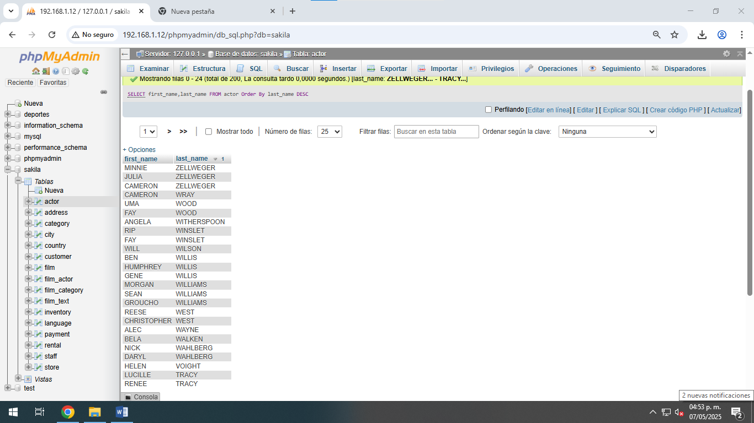

2.-Obtener listado de peliculas (Nombre y descripción) y el lenguaje en el que están  
SELECT film.title,film.description,[language.name](http://language.name) FROM film INNER JOIN language ON film.language_id = language.language_id  
  
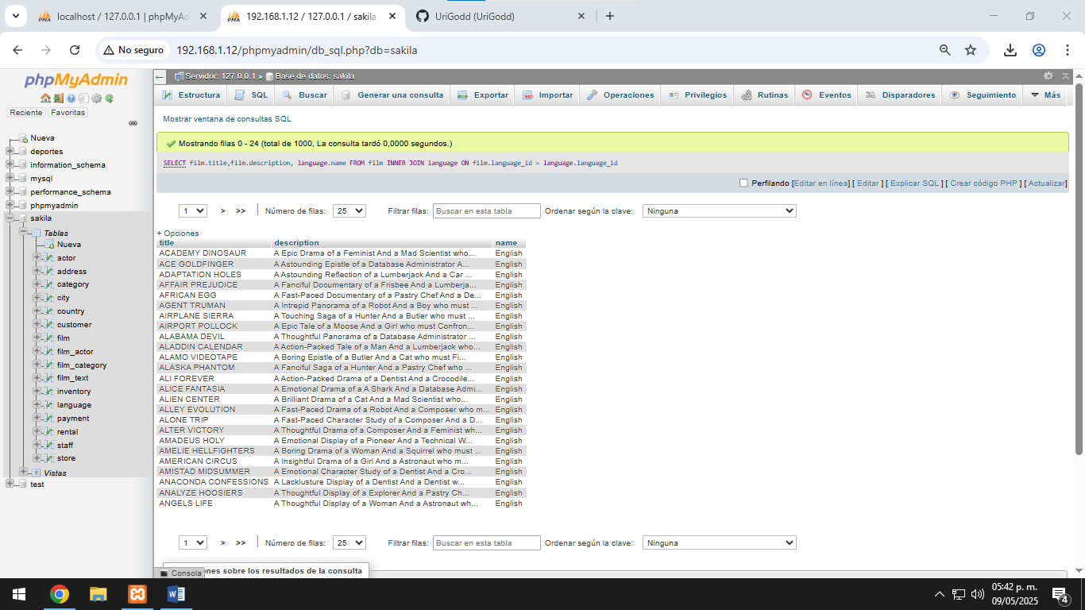

3.- Obtener listado de direcciones(address) y el nombre de la ciudad y país

Tabla:address, city,country

SELECT address.address,city.city,country.countryFROM address INNER JOIN cityON address.city_id = city.city_id INNER JOIN country ON city.country_id= country.country_id  
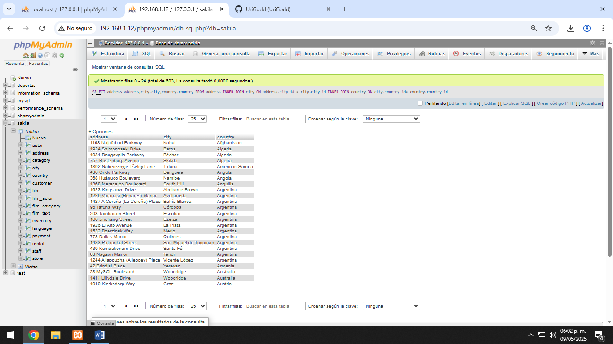

4.- Obtener listado de peliculas(nombre) con su categoria(Nombre)  
Tabla: film,category,film_category  
SELECT film.title,[category.name](http://category.name) FROM film INNER JOIN film_category ON film.film_id = film_category.film_id INNER JOIN category ON category.category_id = film_category.category_id ORDER BY film.title ASC  
